

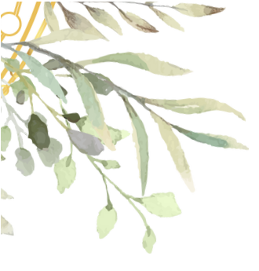


RogA

RICARDO OG AMELIA
Fordi de er en del av livet mitt, er det mitt øns/e at de s/al /å dele dette spesielle bryllupet med oss.
SEPT.
TORSDAG ıa 16:00 P. M.
HVILKEN SOM HELST GATE 123, HVILKET SOM HELST STED
2srp: (//) ıs3a-/6ç8

